Väkivallan ja kuoleman ilmaukset keskiaikaisessa penitentiariaattiaineistossa
Tekijä Kalmistopiiri22.8.2020
Jätä kommentti artikkeliin Väkivallan ja kuoleman ilmaukset keskiaikaisessa penitentiariaattiaineistossa
Hanna-Mari Kupari
Keskiajalla paavit pitivät itsellään oikeuden myöntää synninpäästö vakavista rikoksista sekä oikeuden päättää poiketa kirkon kannalta keskeisten asioiden säännöistä. Paavillista penitentiariaattia on kutsuttu ”katumustuomioistuimeksi”, mutta tämä nimitys ei ole kovinkaan kuvaava. Penitentiariaatti ei järjestänyt istuntoja, eikä se langettanut rangaistuksia rikoksista. Osa käsiteltävistä asioista ei liittynyt mitenkään soimaavaan omatuntoon, vaan penitentiariaatti käsitteli erivapausanomuksia ja antoi syyttömäksijulistuksia henkilöille, joita aiheetta pidettiin rikoksiin syyllistyneinä. Kuten Salonen (2001) listaa, penitentiariaatin neljä päätehtävää olivat:
- Absoluutioiden (eli erilaisten synninpäästöjen) myöntäminen
- Dispensaatioiden myöntäminen (esimerkiksi lupa toimia kirkollisella uralla ruumiillisesta esteestä huolimatta ja mahdollisuus solmia kanonisen oikeuden kieltämä avioliitto)
- Erityislupien antaminen (poikkeuslupa esimerkiksi siirrettävään alttariin tai oikeuteen valita vapaasti oma rippi-isä seurakuntapapin sijaan)
- Syyttömäksijulistuksien myöntäminen
Vuonna 2019 kirjoitin latinalaisen filogian pro gradu -tutkielmani otsikolla ”Väkivallan ja kuoleman ilmaukset ruotsalaisessa keskiaikaisessa penitentiariaattiaineistossa” (Kupari 2019). Työni aineisto muodostui ruotsalaisista penitentiariaattiarkiston tapauksista. Tutkielmassani selvitin, millaisin sanamuodoin väkivallasta, ruumiinvammasta, taposta tai kuolemasta kirjoitetaan penitentiariaatin myöhäiskeskiaikaisessa kirkon oikeusasiakirjoista koostuvassa aineistossa. Tarkastelin eroja siinä, miten aihepiirin tapahtumista ja teoista asiakirjoissa kirjoitetaan, kun niitä selostetaan joko itse synninpäästön anojan tai tilanteessa olleen toisen osapuolen näkökulmasta. Tämän lisäksi kiinnitin huomiota penitentiariaatin asiakirjatyyppeihin, joiden mukaan aineisto on kansaliassa aikoinaan rekisteröity. Asiakirjatyyppejä on yhteensä yhdeksän, joista keskeisimpiä ovat esim. julistukset (de declaratoriis), erilaiset tapaukset (de diversis formis) ja avioliittoa koskevat asiakirjat (de matrimonialibus).
Tutkimushypoteesini mukaan valitsemani aihepiirin tapahtumiin viitataan mieluummin eufemistisilla eli kaunistelevilla tai ympäripyöreillä ilmaisuilla silloin, kun anoja on ollut tilanteessa itse toimijana.
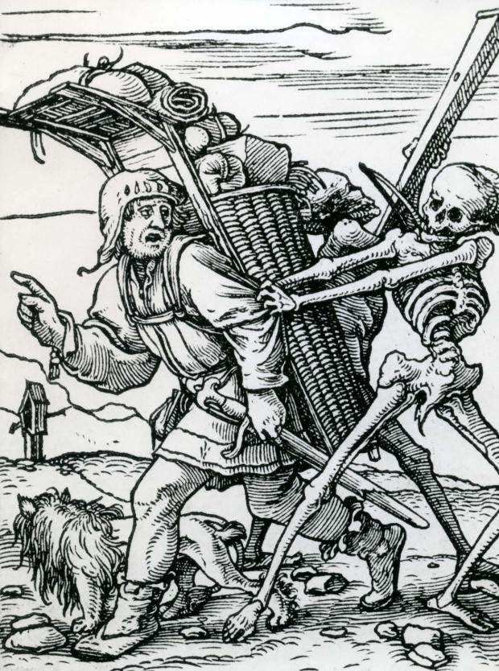Kuolemasta käytetään asiakirjoissa toisinaan vertauskuvallisia ilmaisuja. Kuvituskuva: Hans Holbein nuorempi (1497-1543).
Käyttämäni aineisto on julkaistu Sara Risbergin ja Kirsi Salosen editoimassa (2008) teoksessa Auctoritate Papae -teoksessa, joka sisältää materiaalia Vatikaanissa sijaitsevasta paavillisen penitentiariaattiviraston arkistosta ja siinä on editoituna myös muista arkistoista löytyneet penitentiariaattiin liittyvät lähteet. Penitentiariaattiviraston materiaali on melko vähän käytetty lähde, eikä siitä ole aiemmin tehty kielellistä tutkimusta. Aineistoa on editoitu useista Euroopan maista, mm. Norjasta, Saksasta ja Englannista.
Editioon, joka muodosti tutkielmani aineiston, on koottu asiakirjoja vuosilta 1410–1526, ja siihen on otettu mukaan kaikki ruotsalaiseen Uppsalan kirkkoprovinssiin ja sen asukkaisiin liittyvät penitentiariaatin arkistossa olevat asiakirjat. Uppsalan kirkkoprovinssi kattaa suurin piirtein nykyisen Ruotsin valtion rajat Lappia lukuunottamatta. Norjan raja ei ole täysin nykypäivää vastaava ja Suomen puolella alue ulottuu noin Oulun korkeudelta Laatokan Karjalaan ja pitää sisällään läntisen ja eteläisen Suomen. Uppsalan kirkkoprovinssi muodostui seitsemästä hiippakunnasta, joista Turun hiippakunta muodosti koko Suomen ainoan hiippakunnan. Käyttämäni editio sisältää yhteensä 453 anomuskirjettä, joista tarkastelun kohteeksi valitsin 133 asiakirjaa. Mukaan tarkasteluun otin keskeiset väkivallan, väkivallanteosta aiheutuneen vamman, kuolemantuottamuksen, tapon tai murhan sekä kuoleman ilmaisut.
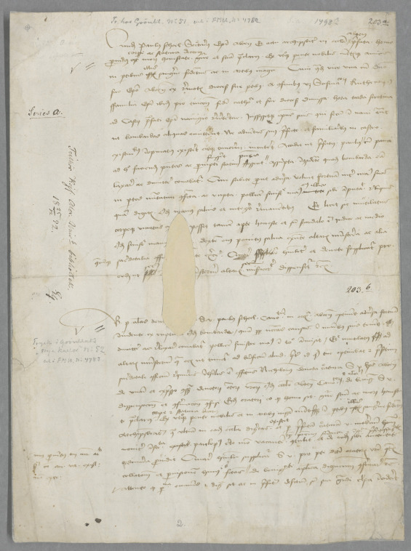Yksi tarkastelluista asiakirjoista käsittelee Paulus Scheeliä, jonka kirjekokoelma ja anomukseen liittyvä luonnos löytyvät Kansalliskirjaston Doria-palvelusta. Alkuperäisten asiakirjojen lukeminen vaatii vanhojen käsialojen tuntemusta. Anomusten kanslian rekisterikopioita, joihin suurin osa edition teksteistä pohjautuu, ei ole vapaasti verkossa saatavilla.
Asiakirjoissa on kattavasti erilaisia suoria ja eufemistisia ilmaisuja. Aineiston laajuuden vuoksi valitsin jokaisesta kategoriasta tapaustutkimuksina yhden suoran ja yhden eufemistisen ilmaisun tarkempaan laadulliseen analyysiin. Aineistosta löytyy kanonisen oikeuden käyttämiä väkivallan eri vakavuusasteen mukaisia ilmaisuja:
Yläkäsite manus violentas inicere (käydä väkivaltaisesti käsiksi) sisältää lyömisen percussio (isku; lyönti) ja vulneratio (haavoittamisen ilman pysyviä vammoja). Pysyviä vammoja kuvataan termeillä debilitatio (vamma tai heikkous) ja mutilatio (silpominen). Lisäksi esiintyy hyvin erilaisia tapon ilmaisuja, kuten interfecit (surmasi) ja quodam parvo cultello in pectore unico ictu percussit (iski kerran pienellä veitsellä rintaan). Suoria murhan ilmauksia, kuten käsitteet homicidium (henkirikos; murha) ja presbytericidium (papin tappaminen) sekä kuoleman suoria ja epäsuoria ilmauksia kuten mors (kuolema), expiravit (kuoli; menehtyi; päästi viimeisen henkäyksensä) ja ab hac luce migravit (poistui tästä elämästä).
Jotta lukija voi muodostaa jonkinlaisen mielikuvan aineistosta ja analyysistä, annan tässä käännöksen käyttämistäni kohdista, joissa on erityyppisiä tarkastelemiani ilmaisuja. Opinnäytetyössäni käytin myös määrällisiä analyysejä. Väkivaltaisuuksia käsitellään asiakirjassa vuodelta 1481, jossa on selostettuna tilanne, jossa turkulainen munkki on löytänyt toisen dominikaani maallikkoveljen tuntemattomin motiivein piilottelemasta anojan veljenpoikaa omassa huoneessaan, jonka seurauksena kerrotaan:
– – dum olim ipse exponens quendam conversum – – in publico foro civitatis Aboensis obvium haberet, – – in dictum conversum manus suas iniecit seu posuit absque tamen corporis sui lesione – – (Auctoritate Papae, 312, a. 268, r. 2–8)
– – kun anoja tuolloin kohtasi Turun kaupungin julkisella torilla erään maallikkoveljen, hän kävi yhtäkkiä väkivaltaisesti käsiksi mainitun maallikkoveljen aiheuttamatta kuitenkaan tälle <pysyviä> ruumiinvammoja – –
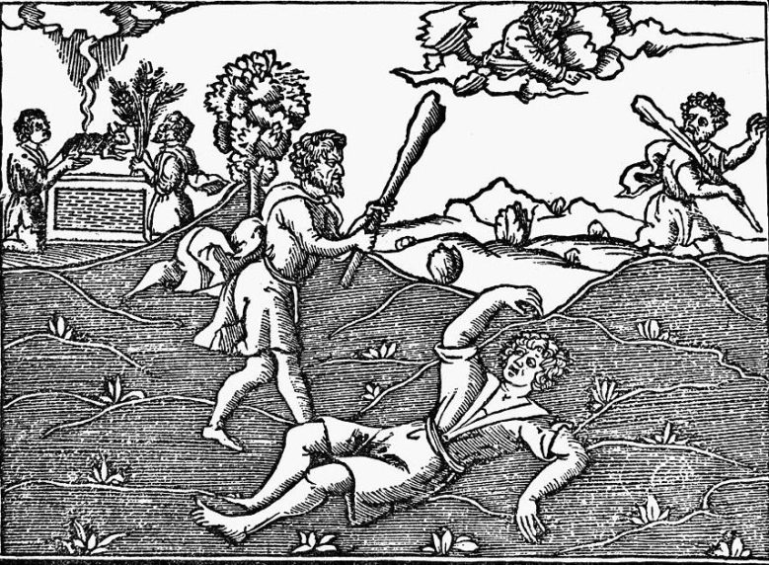Väkivaltaa 1500-luvun italialaisessa puupiirroksessa. Kuva: Supplementum Chronicarum 1553.
Ruumiinvammasta ilman väkivaltaa on kyse Paulus Scheelin (k. 1516) tapauksessa (kts. myös Salonen 2003) Siitä kerrotaan:
Paulus Skeel archipresbyter ecclesie Aboensis petit, quatenus cum eo super defectu et deformitate policis manus sue sinistre, quod non sui culpa sed, cum ipse olim cum episcopo Aboensi in confinibus Ruthenorum scismaticorum pro tuitione fidei catholice existeret, ignis cuiusdam bombarde per eundem exponentem inconsiderate incense et confracte seu illius petie pollicem amputando et consumendo supervenit, ut eo non obstante defectu in suis susceptis ordinibus – etiam in altaris ministerio – ministrare libere et licite valeat misericorditer dispensari mandare dignemini de gratia speciali et expresso. Fiat de speciali et expresso, si tanta non est deformitas, que scandalum generet in populo et in divinis non prestet impedimentum. Iulianus episcopus Brictonoriensis regens. (Auctoritate Papae, 381–382, a. 357)
Paulus Scheel, Turun kirkon arkkipresbyteeri, anoo, että siitä huolimatta, että hänen vasemman kätensä peukalossa on puute ja epämuodostuma. Tämä ei ollut hänen vikansa, sillä kun hän oli aikoinaan Turun piispan kanssa skismaattisten venäläisten rajaseuduilla puolustamassa katolilaista uskoa, tapahtui niin, että hän sytytti huolimattomasti erään räjähteen tai sen osan. Räjähteen sirpaleet vahingoittivat hänen peukaloaan. Jos suvaitsisitte armollisesti määrätä, että hänelle voidaan myöntää dispensaatio, jotta hän ruumiinvammastaan huolimatta kelpaisi toimimaan vapaasti ja luvallisesti niissä vihkiasteissa, joihin hänet on vihitty, ja <suoritta palvelustehtäviä> myös alttarilla, <saakoon anomansa dispensaation> suullisella erityisluvalla. <anomuksen käsittelijä kirjoittaa> Saakoon, suullisella erityisluvalla, jos ruumiinvamma ei ole niin merkittävä, että aiheuttaisi skandaalin kansan keskuudessa tai haittaisi jumalanpalveluksien toimittamisessa. Julianus, Bertinoron piispa ja regentti.
Paulus Scheelin sinetti.
Itsepuolustuksessa tehdyt tapot muodostavat laajan osuuden aineistostani. Tästä esimerkkinä haavaan viittaava sana lesio on käytössä myös anojan tekojen selostuksessa tapauksessa vuodelta 1517, jossa on anojana turkulainen pappi Bero. Tässä de diversis formis -tapauksessa turkulainen pappi on turvautunut itsepuolustukseen ja lyönyt hyökkääjän rintaan pienellä veitsellä verta vuotavan haavan, minkä jälkeen tämä oli kuollut. Asiakirjassa kerrotaan:
Et quia idem proditor prius a conservo suo fuerat gravioribus vulneribus afflictus ex illis vel lesione predicta aut forsan ex antiqua infirmitate – ab hac luce migravit – – (Auctoritate Papae, 449, a. 433, r. 15–18)
Ja koska tätä samaista petturia oli hänen palvelijansa aiemmin vakavasti haavoittanut, niin joko näiden haavojen tai edellä mainitun haavoittamisen tai ehkä olemassa olevan sairauden takia hän poistui tästä elämästä – –
Kuolemaan viittaavia sanoja ei ollut kovin montaa sellaisissa yhteyksissä, joissa anoja ei olisi ollut siihen jollain tapaa osallinen. Tästä esimerkkinä yleinen sanamuoto in morte (kuolemassa), joka esiintyy toistuvasti samankaltaisena formulana. Tästä formulasta löytyy esimerkki tapauksesta vuodelta 1512, jossa turkulainen pappi oli ollut sovittelijana kahden opiskelijan välisessä tappelussa, jossa yksi osapuoli oli kuollut. Asiakirjan loppupuolella todetaan:
Cum autem prefatus exponens in morte dicti defuncti alias, quam ut prefertur, culpabilis non fuerit sed de ea plurimum doluerit – – (Auctoritate Papae, 430, a. 416, r. 10–12)
Koska yllä mainittu anoja ei kuitenkaan ollut, muutoin kuin yllä selostusosassa on kerrottu, syyllinen jo mainitun edesmenneen kuolemaan vaan suri sitä syvästi – –
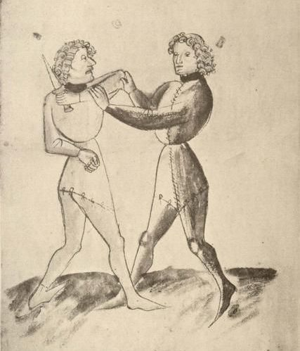Ainestossa käsitellään usein tappelujen seurauksena tapahtuneita tappoja. Kuva Hans Talhofferin taistelumanuaalista 1459.
Niissä tapauksissa, joissa anoja on kirkon virassa ollut henkilö, on luonnollisesti tarpeen korostaa toisen osapuolen motiiveja voimakkain sanakääntein, mutta käyttää varovaisempia ilmaisuja omasta toiminnasta. Kirkon miesten ei ollut sallittua käyttää minkäänlaista väkivaltaa, ainoastaan erittäin hyvin perusteltu itsepuolustus oli sallittua. Kirkon palveluksessa ollut henkilö oli ilman virkaa ja siten myös toimeentuloa, kunnes hän oli saanut asian käsiteltyä. (Salonen 2018) Näistä on lukuisia esimerkkejä opinnäytetyössäni. On esimerkiksi yleistä korostaa, miten henkilö kuoli saamastaan iskusta Jumalan tahdon mukaisesti, kuten esimerkiksi asiakirjassa 360, jossa tuuloslainen pappi oli iskenyt itsepuolustukseksi, mistä seurasi vastapuolen kuolema. Asiakirjassa ei käytetä suoraa ilmaisua vaan vertauskuvallisempaa muotoa:
Ex qua percussione, ut Domino placuit, die sequenti diem clausit extremum. (Auctoritate Papae, 385, a. 360, r. 41–42)
Tämän iskun seurauksena hän seuraavana päivänä päätti päivänsä, kuten Herra halusi.
Aineistosta löytyy myös hyvin lakonisia toteamuksia, jotka ovat usein maallikkojen tekemistä henkirikoksista. Maallikojen asema ja tilanne oli hyvin erilainen ja tämä heijastuu erittäin voimakkaasti myös anomusten selostuksiin, jotka ovat lähes olemattomia ja usein varsin kiertelemättömästi ilmaistaan teko, johon oli syyllistytty. Maallikot anoivat absoluutiota, eikä syyttömäksijulistusta. Esimerkiksi asiakirjassa 171 todetaan lyhyesti:
Paulo Petri diocesis Aboensis; interfecit clericum. Fiat. Iohannes Pennensis et Atriensis episcopus. (Auctoritate Papae, 171, a. 28)
Påvel Peterssonille Turun hiippakunnasta; surmasi papin. <anomuksen käsittelijä kirjoittaa> Saakoon <absoluution>. Johannes, Pennen ja Atrin piispa.
Analyysini toi esiin sen, että eufemismi on voimakkaasti riippuvainen siitä, kuka ilmaisua käyttää ja missä yhteydessä. Esimerkiksi ilmaisun interfecit (surmasi) analyysi osoittaa, että tappoihin syyllistyneiden kirkollisten henkilöiden ja maallikkojen anomuksissa käytettiin toisistaan poikkeavia sanamuotoja. Toisaalta kuoleman eufemismeja käytetään runsaasti myös sellaisissa yhteyksissä, joissa anoja ei ole ollut kuolemaan osallinen. Tämä tukee käsitystä, että kuolema on voimakkaasti tabuksi koettu aihepiiri, jota lähestytään erinäisillä eufemistisilla ilmaisuilla, vertauskuvin ja kiertoilmaisuin. (Kupari 2019.)
———
Kirjoittaja on digitaalisen kielentutkimuksen oppiaineen tohtorikoulutettava Turun yliopistossa. Hänen tavoitteenaan on tarkastella keskiaikaisia kieliaineistoja poikkitieteellisesti. Latinalaisen filologian opinnoissa kirjoittaja keskittyi erityisesti kielihistoriaan ja keskiajan latinaan. Hän pitää eniten käyttämänsä aineiston paikallisuudesta ja eloisasta narratiivista. Jatkossa saman aineiston tutkimuksen keskiössä ovat tilastotieteen, tietojenkäsittelytieteen ja korpuslingvistiikan metodit. Hän käyttää asiakirjamateriaalia latinan kielellisen vaihtelun tutkimiseen, arjen kuvausten ja sanaston analyysiin.
Teksti perustuu tutkielmaan:
Kupari, H.-M. 2019. Väkivallan ja kuoleman ilmaukset ruotsalaisessa keskiaikaisessa penitentiariaattiaineistossa. Pro gradu-tutkielma. Latinalainen filologia, Turun yliopisto.
Muut mainitut lähteet:
Risberg S. & Salonen K. 2008. Auctoritate Papae: The Church Province of Uppsala and the Apostolic Penitentiary 1410–1526. Diplomatarium Suecanum, Appendix: Acta Pontificium Suecica, 2. Acta poenitentiarie. Tukholma Riksarkivet
Salonen K. 2001. The Penitentiary as a Well of Grace in the Late Middle Ages: The Example of the Province of Uppsala 1448–1527. Finnish Academy of Science and Letters.
Salonen, K. 2003. Paulus Scheelin puuttuvan peukalon tapaus. Suomen kirkkohistoriallisen seuran vuosikirja 92, 2003: 17–24. Vaasa.

